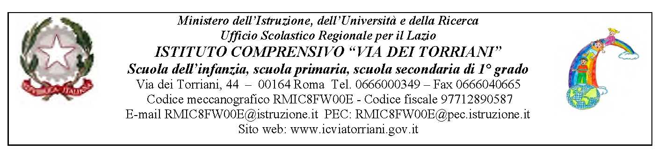

Io sottoscritto………………………………………………..…………………………………genitore/tutore dell’alunno/a…………………………………………………………………………………………………
della classe 2 . . . . autorizzo mio/a figlio/a a partire in Campo-scuola a Marina di Nova Siri (MT)

(croce sul ) SI NO

Contestualmente autorizzo:
-il Castro Boleto Village all ’uso delle immagini riprese durante le attività del campo scuola per realizzare il “book” e/o il DVD che verrà dato alla nostra Scuola per essere poi caricato sul sito (depennare se contrari)
-mio figlio/a ad assumere autonomamente i farmaci che avrà al seguito,in particolare: ……………………………………………………………………………………………………………….……

……………………………………………………………………………………………………………………

Eventuale farmaco salvavita che somministrerà il docente:……………………………………………………

Dichiaro (scrivere SI se ricorre) che mio/a figlio/a è:

celiaco:…………………………/diabetico:………………………………..;

allergico / intollerante (cancellare cosa non ricorre) ai seguenti:

alimenti: ……………………………………………………….……………………………………..……………

medicinali: …………………………………………………………………………………………………

altro: ………………………………………………………………………………………………………

Altre particolarità (cancellare cosa non ricorre) : non sa nuotare , è sonnambulo , ha enuresi notturna , altro:

(specificare cosa………………………………………………………………………………………………)

Allego fotocopia di certificazione medica relativa a quanto sopra e fotocopia del tesserino sanitario (fronte-retro)

Recapito cell. padre:……………………………………… cell. madre:………………………………………

Tel. fisso casa:…………………………………………… cell. alunno:………………………………….……

Data……………………………………………

Firma del genitore o di chi ne fa le veci ………………………………………………………………………

